Õ-hääliku õige häälduse korral on suu naeratusasendis ning keeleselg on tõusnud U-asendisse. Häälekurrud on suletud ning vibreerivad ühtlaselt väljuva õhu abil. Õ-häälikut peetakse üheks raskemaiks täishäälikuks, mistõttu võib vaeghääldust esineda kuni 5-aastastel lastel. Õ-hääliku asenduste mõned variandid: Õ → E; Õ → A, Õ → O, Õ → Ö.
Võimalusi logopeediliseks teraapiaks õ-hääliku õigeks omandamiseks:
- Foneemikuulmine Õ vs E või muu kasutatav asendushäälik, õ-hääliku eristamine häälikute reast jm
- Keele- ja suuharjutused näiteks:
  - keele sirutamine; keele liikumine üles-alla; keele liikumine külgedele; keelega suulae paitamine; keelekuppel - keele keskosa tõuseb suulae poole, ots ja tagaosa jäävad suupõhja; huulte väristamine; huulte venitamine
- Hääldusharjutused näiteks:
  - helitult õ-hääliku hääldamine; aaa-õõõ-eee-iii hääldamine; ooo-ööö-õõõ hääldamine
“Õpetlik õhtujutuke” juttu saab kasutada nii kodus kui spetsialisti kabinetis nii häälikuseade, kõnearenduse kui ka kirjaliku kõne oskuste arendamise eesmärgil.
Jutustuses on kasutatud mitmeid sõnu, mille tähendust nii väiksem kui ka suurem laps ei pruugi teada. Seetõttu on soovitatav enne lugema hakkamist võimalike võõraste sõnade tähendused lapsele juba ennetavalt selgitada. Näiteks: õõnes, õlelill, õgima, õõvastav, õrritama, õhtuhakk, õbluke, õõnetuvi, õigeusk, Õllesummer, õnnis/õndsus. Ilmselt uurib laps ka lugemise ajal, mida üks või teine sõna tähendab, kuid nii on tal juba veidi eelteadmisi olemas.
Mõned ideed, kuidas juttu kasutada:
- Foneemikuulmine - täiskasvanu loeb lapsele raamatut ette. Eelnevalt on lapsel teada info, et iga sõna algab õ-häälikuga. Laps peab plaksutama, kui täiskasvanu hääldab sõna alguses vale hääliku. Näiteks: Eismäel, engitses, oiendas, agis jne.
- Sõnavara: täiskasvanu loeb lapsele raamatut ette. Laps küsib sõna tähendust. Täiskasvanu annab kolm valikut, mida see sõna võiks tähendada. Laps valib ühe, selgitab. Seejärel täiskasvanu selgitab, mida sõna päriselt tähendab. Kooliealine laps võib juttu lugeda ise ning proovida laused ümber sõnastada nii, et võimalikult vähe sõnu algaks õ-tähega. Sihipärane lugemine või kuulamine: tee plaks, kui kuuled kohanime/loomanimetust/tegusõna vms.
- Keeleharjutus: ehitame tegelastele maja! Kujutame ette, et keel on ehitaja, kes ehitab õ-häälikule väikese majakese. Keeleots aitab põrandat panna (jääb suu põhja), keele keskmine osa aitab katust panna (tõuseb üles). Suu on maja seinad ja uks ja aknad - jäävad lahti. Kui maja on ehitatud, siis hääldame õõõ! Kellele me maja ehitasime? (Laps nimetab kõik jutust mainitud tegelased.)

Jutu põhjal saab luua erinevaid harjutusi. Näiteks on toodud sõnarägastik, kust tuleb üles leida 18 tekstis leiduvat sõna (kasutatav suurema lapse puhul).

õitses; õunauss; õelutsesid; õrnkollased; õmblustöökohas; õmblema; õmblusmasinat; õlasalli; õrritas; õpikust; õuna; Õhtulehe; õblukesed; õrrekanad; õiendas; Õie; õigeusklik; õnnelikud

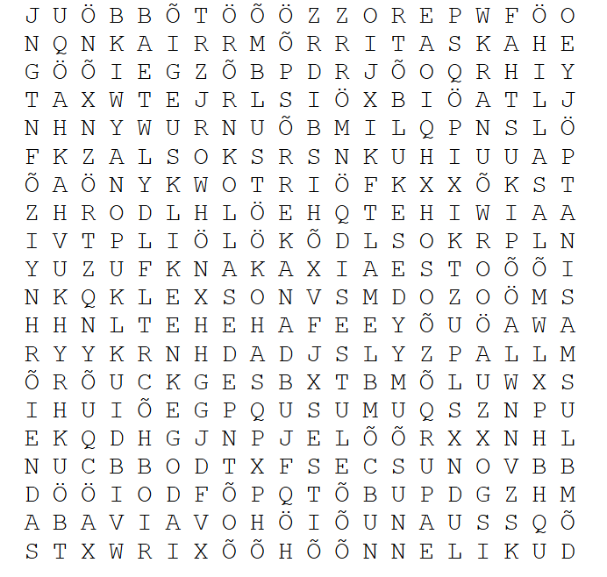

Väiksema lapse puhul võib kasutada näiteks järgnevat harjutust: anda lapsele ette erinevad pildikaardid. Laps peab leidma pildid asjadest, mis on ka raamatus kujutatud.

